Создание автоматизированного аппаратного комплекса для оценки состояния специалистов, выполняющих работы на опасных производственных объектах нефтегазовой отрасли

Н. М. Шкода
СПБГЭТУ «ЛЭТИ»
nik.shkoda.2003@mail.ru
М. К. Беккер
СПБГЭТУ «ЛЭТИ»
bekkerm@gmailcom
П. А. Пузыня
СПБГЭТУ «ЛЭТИ»
vok-02@mail.ru

А. Н. Михайлов
СПБГЭТУ «ЛЭТИ»
lexarobotr2d2@gmail.ru

Аннотация. Работа выполнена при поддержке АО «РОСГАЗИФИКАЦИЯ» и направлена на создание автоматизированного интеллектуального программно-аппаратного комплекса для оценки состояния специалистов, выполняющих работы на опасных производственных объектах нефтегазовой отрасли. Устройство представляет собой мобильный комплекс, в который входит станция для регистрации биологических параметров сотрудника (артериальное давление, уровень алкоголя в крови, температура тела) в начале и в конце рабочей смены, а также носимый браслет для мониторинга активности, сатурации и частоты сердечных сокращений в течение дня. В данной статье рассматривается аппаратная часть устройства, конструкторские и схемотехнические решения, использованные при её разработке, а также приведены результаты апробации опытного образца на выборке из 5 человек.
Ключевые слова: нефтегазовая отрасль, опасные производственные объекты, программно-аппаратный комплекс, аппаратная часть, конструкторские и схемотехнические решения, оценка состояния персонала, апробация

Введение
Работы, выполняемые на предприятиях газовой и нефтяной отрасли, относятся к числу наиболее сложных и опасных. Они требуют от сотрудников не только наличия профессиональных навыков, но и определённого уровня физического здоровья и общего состояния организма.
Работа выполнена при финансовой поддержке АО «РОСГАЗИФИКАЦИЯ», проект №2000001056370
Согласно статистике, за последние пять лет на предприятиях перерабатывающей отрасли произошло около 160 аварий [1] и чрезвычайных происшествий, многие из которых были связаны с влиянием человеческого фактора. На ряде предприятий в связи с нехваткой персонала сотрудники вынуждены работать по несколько продолжительных смен подряд. Кроме того, удалённость производственных объектов от населённых пунктов негативно сказывается на качестве и оперативности оказания медицинской помощи.
Существенную роль также играют личное нежелание работников своевременно обращаться за медицинской помощью и наличие вредных привычек (курение, злоупотребление алкоголем). Всё это может приводить к ухудшению физического состояния сотрудников, снижению концентрации внимания и повышению вероятности возникновения аварийных ситуаций.
Учитывая перечисленные факторы, возникла идея разработки проекта, целью которого является создание устройства, способного измерять основные медицинские показатели сотрудников перед началом рабочего дня и контролировать их состояние в течение смены. Использование подобных систем может способствовать своевременному выявлению отклонений в состоянии здоровья работников, снижению влияния человеческого фактора и повышению уровня промышленной безопасности на предприятиях.
В данной работе рассматриваются аппаратная часть такого устройства и технические решения, использованные при его разработке, работа спонсировалась компанией АО «Росгазификация».

Построение теоретической модели
В ходе проектирования данной системы первоочередной задачей является выбор наиболее значимых биомедицинских показателей, которые можно зарегистрировать автономно и впоследствии тщательно проанализировать. Устройство должно обеспечивать непрерывный сбор данных не только в начале рабочего дня, но и на протяжении всего времени пребывания сотрудника на рабочем месте. С учетом этих требований было решено разделить систему на два функциональных блока: стационарный и портативный. Стационарный блок предназначен для размещения основных датчиков и персональной электронно-вычислительной машины, отвечающей за хранение, предварительную обработку и анализ полученных данных. Портативный блок выполнен в виде браслета, который сотрудник носит на запястье в течение всего рабочего дня. Этот блок позволяет регистрировать дневную активность пользователя и физиологические показатели, не мешая его повседневной работе.
Выбор датчиков является ключевым аспектом проектирования. Существует множество биомедицинских сигналов, измерение которых требует высокой точности, квалификации и соблюдения определенных условий. Например, регистрация электрокардиограммы (ЭКГ) в стандартных методиках подразумевает использование от 4 до 10 электродов, размещаемых на строго определенных участках тела, и пребывание пациента в покое, желательно в горизонтальном положении, на протяжении нескольких минут. Эти условия обеспечивают точность измерений и минимизируют влияние мышечной активности, движений и внешних помех. Упрощение процесса до одноканальной ЭКГ снижает информативность данных, так как кардиосигнал фиксируется только в одной проекции, что делает невозможным получение полной картины состояния сердечно-сосудистой системы, включая анализ деполяризации и реполяризации различных отделов сердца, выявление локальных ишемических изменений или блоков проводимости. Исходя из этих ограничений, было решено использовать только те датчики, работа с которыми требует минимального участия сотрудника, не влияя на повседневную активность.
В стационарный блок включены модуль регистрации артериального давления, инфракрасный датчик температуры кожи и алкотестер. Модуль артериального давления измеряет параметры автоматически с помощью плечевого или запястного манжетного датчика по осциллометрической методике, что обеспечивает точность и повторяемость без необходимости ручной калибровки. Инфракрасный датчик температуры позволяет бесконтактно измерять температуру тела с высокой точностью, фиксируя изменения температуры с интервалом в несколько секунд и обеспечивая возможность отслеживания динамики теплового состояния организма без вмешательства сотрудника. Алкотестер, основанный на электрохимической реакции с алкоголем в выдыхаемом воздухе, прост в использовании и позволяет регистрировать концентрацию алкоголя с минимальным участием человека.
Портативный блок выполнен в виде браслета и оснащен акселерометром и пульсоксиметрическим датчиком. Акселерометр регистрирует трехмерные колебания движения, позволяя оценивать физическую активность, количество шагов, периоды покоя и нагрузки на протяжении всего рабочего дня. Пульсоксиметрический датчик обеспечивает непрерывное измерение частоты сердечных сокращений и уровня насыщения крови кислородом (SpO₂). Датчик использует метод фотоплетизмографии, при котором светодиоды излучают свет через кожу, а фотодатчик фиксирует изменение интенсивности отраженного света, что позволяет вычислять пульс и насыщение кислородом с высокой точностью и без вмешательства сотрудника. Такой подход сочетает удобство использования и достаточную информативность данных: стационарный блок фиксирует более сложные и точные показатели, тогда как портативный браслет обеспечивает непрерывный мониторинг активности и физиологических параметров в естественных условиях работы сотрудника. Ниже на рис. 1 представлена блок схема реализуемого устройства.

Аппаратная реализация

Стационарный блок
Стационарный блок состоит из следующего набора датчиков:
- Набор датчиков
Наименование датчика | Тип датчика | Контролируемый параметр
OEM-NIBP, OEM-NIBP-LC rev.5 | Осциллометрический модуль измерения давления | Артериальное давление
MLX90614 (GY-906) [2] | Инфракрасный температурный датчик | Температура тела
MQ-3 [3] | Полупроводниковый газовый сенсор | Концентрация паров этанола в выдыхаемом воздухе
Перечисленные датчики обеспечивают регистрацию основных физиологических параметров сотрудника перед началом и после окончания рабочей смены. Датчики подключаются к микроконтроллеру ESP-WROOM-32 NodeMCU по двухпроводному интерфейсу I²C к микроконтроллеру, после чего он подключается к персональному компьютеру, который также располагается в стационарном блоке. В дальнейшем, именно на нем происходит обработка полученных данных. Устройство выполнено в алюминиевом антивандальном корпусе. Для взаимодействия сотрудника с системой на передней части располагается сенсорный экран. Внешний вид собранного стационарного блока представлен на рис. 1.
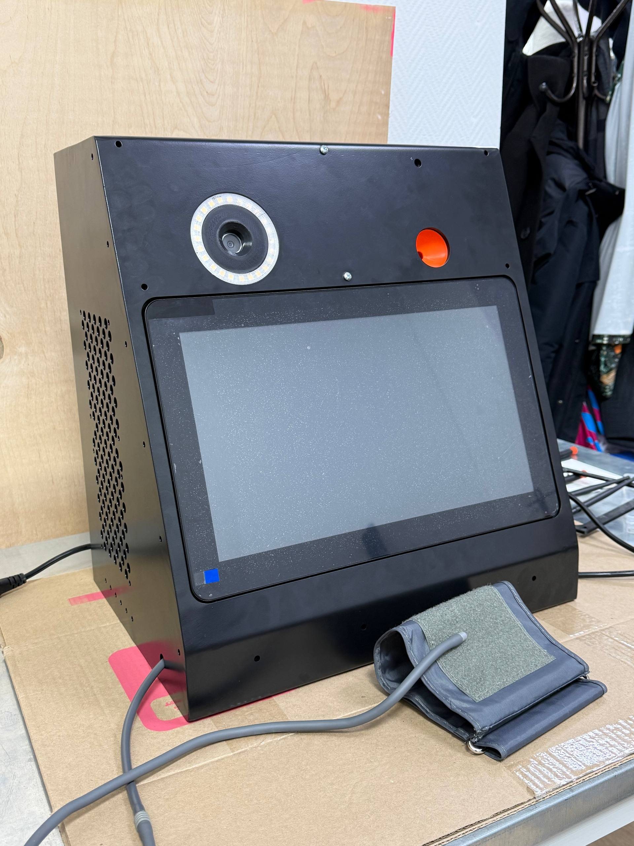
- Стационарный блок

Портативный блок
Носимый блок состоит из следующего набора датчиков:

Наименование датчика | Тип датчика | Контролируемый параметр
MAXM86161 [4] | Пульсоксиметрический датчик (фотоплетизмография) | Частота сердечных сокращений и уровень насыщения крови кислородом (SpO₂)
Акселерометр | Трёхосевой датчик ускорения | Физическая активность пользователя, движение, периоды покоя
Перечисленные датчики обеспечивают непрерывный мониторинг физиологических показателей сотрудника в течение всей рабочей смены. Датчики подключаются к микроконтроллеру ESP32-S3 [5], который осуществляет сбор и предварительную обработку полученных данных. Для отображения текущих физиологических параметров и служебной информации используется OLED-дисплей диагональю 1.64 дюйма.
Питание носимого блока осуществляется от литий-полимерного аккумулятора ёмкостью 300 мА·ч, что обеспечивает автономную работу устройства в течение рабочего дня. Корпус браслета изготовлен методом 3D-печати, что позволило обеспечить компактность конструкции и удобство размещения устройства на запястье сотрудника. Внешний вид собранного портативного блока представлен на рис. 2.
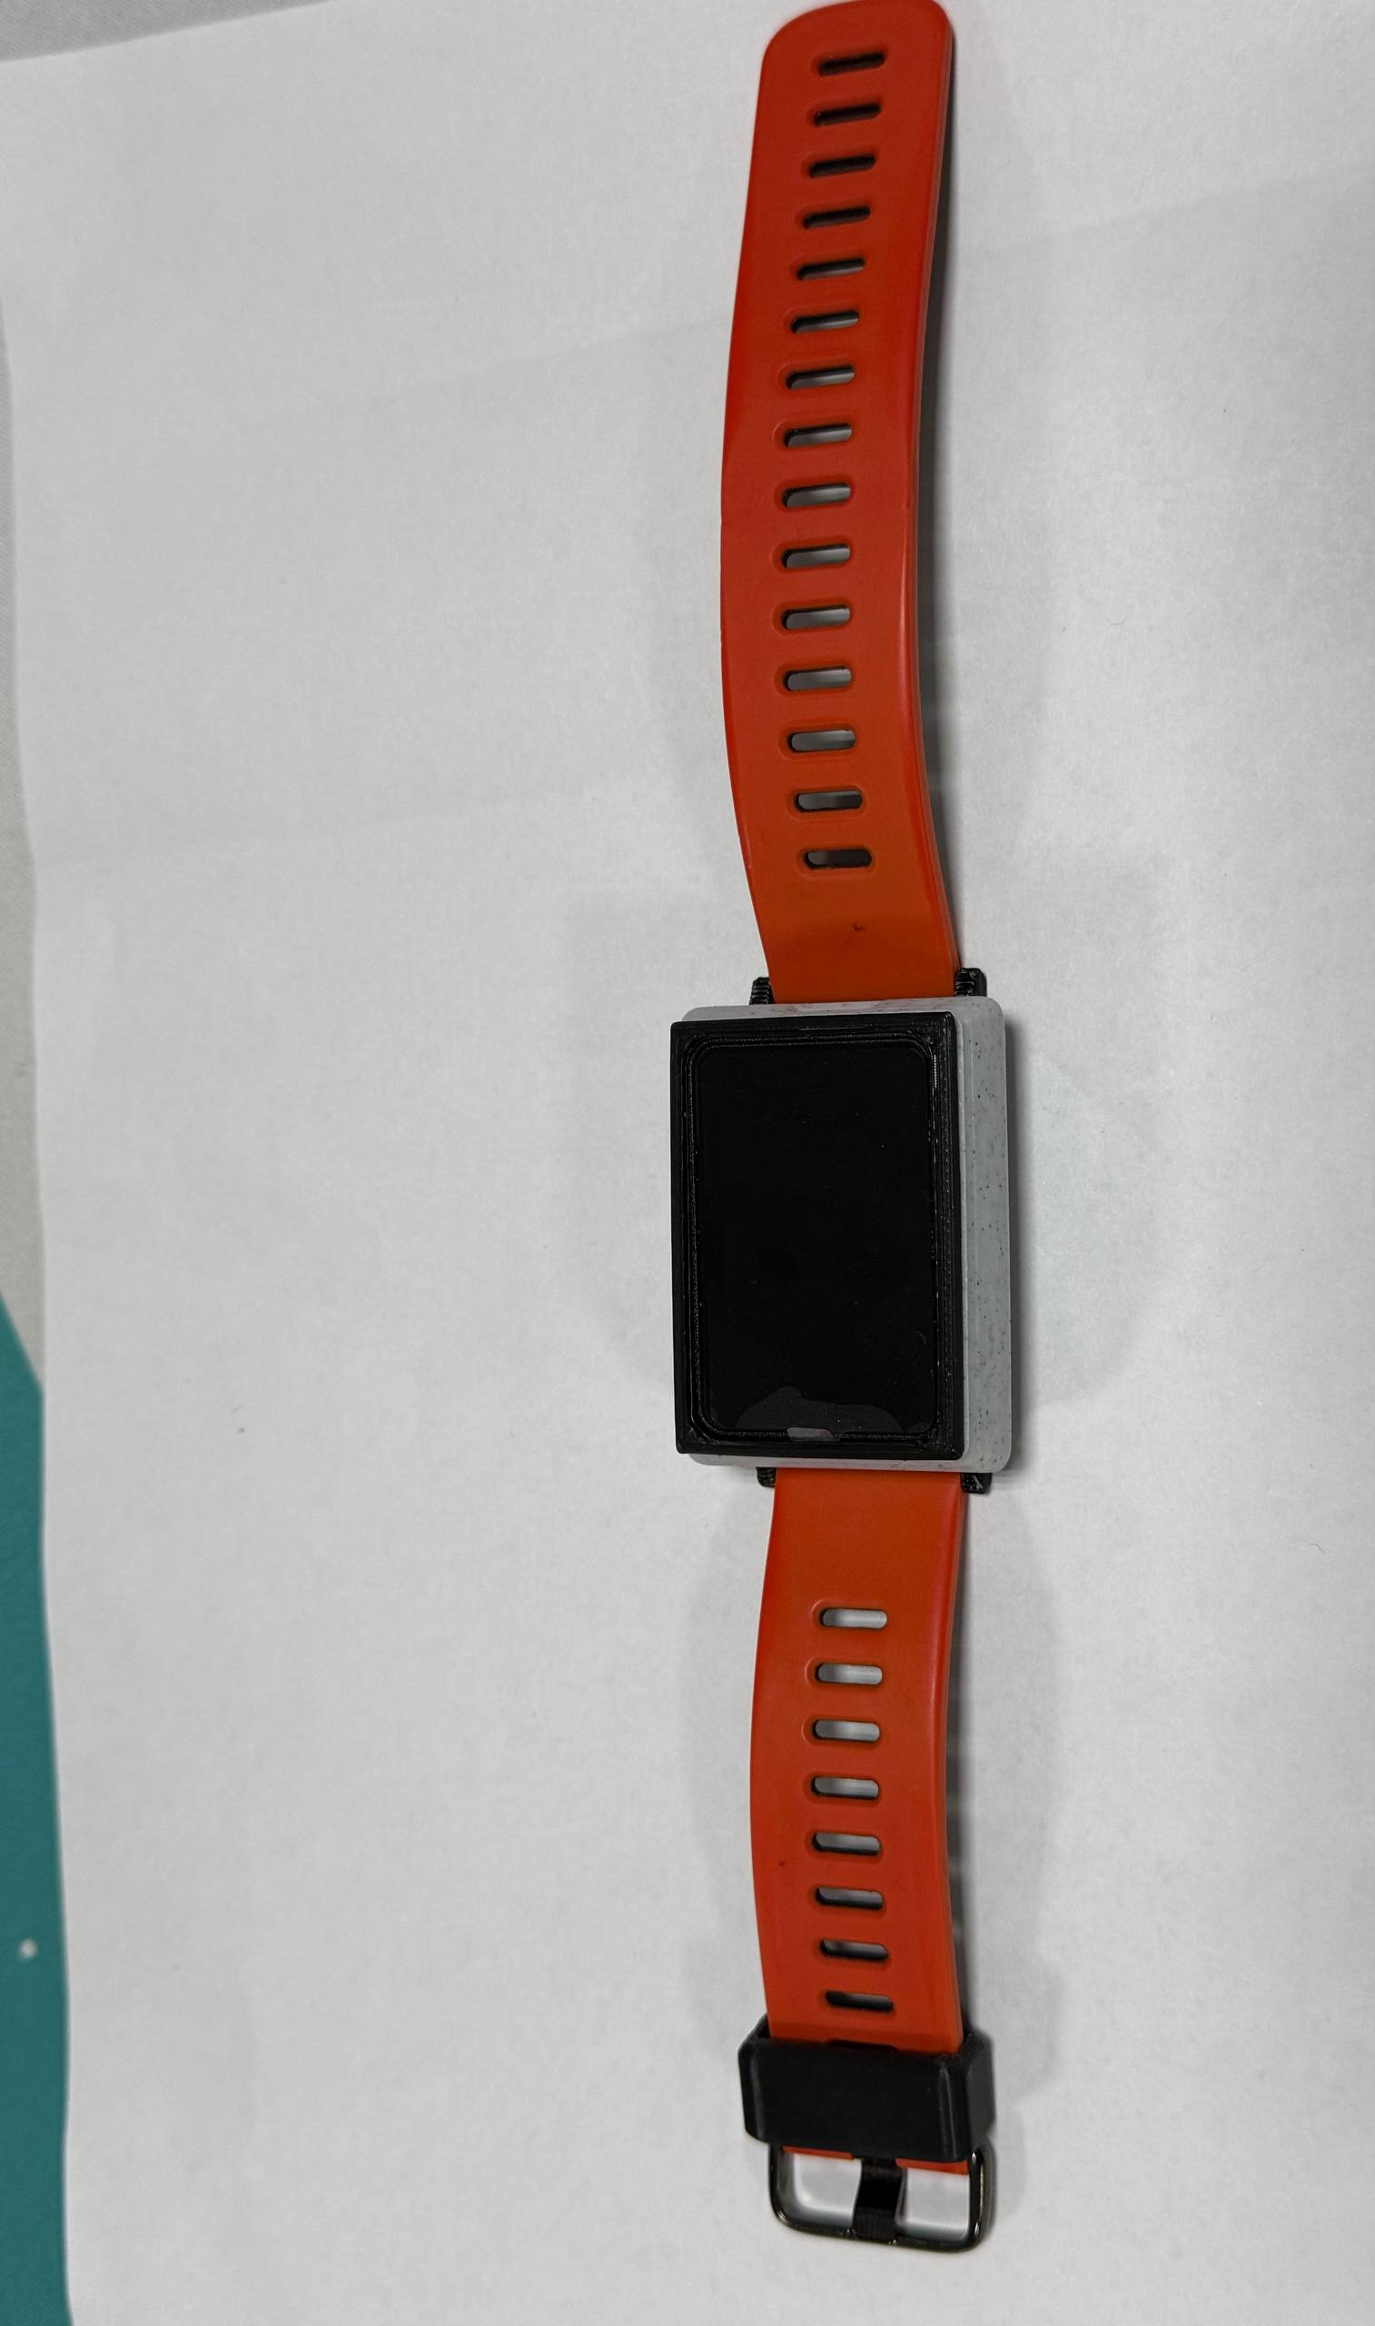

Описание раброты системы и ее применение
Прежде всего, каждый сотрудник получает браслет, в который встроена RFID-метка, с помощью которой происходит авторизация в системе стационарного блока. Далее, с помощью расположенной в стационарном блоке камеры происходит идентификация личности с помощью алгоритмов компьютерного зрения. Этот этап нужен для того, чтобы один человек не проходил тестирование вместо другого. Камера проверяет что перед устройством находится именно владелец RFID-метки и проверяет, чтобы рядом с ним не находилось других людей. В дальнейшем работник проходит тест-CAPTCHA и допускается к проведению тестирования на датчиках. Внешний вид интерфейса приложения и окна с тестом-CAPTCHA представлены на рис. 3 и 4.
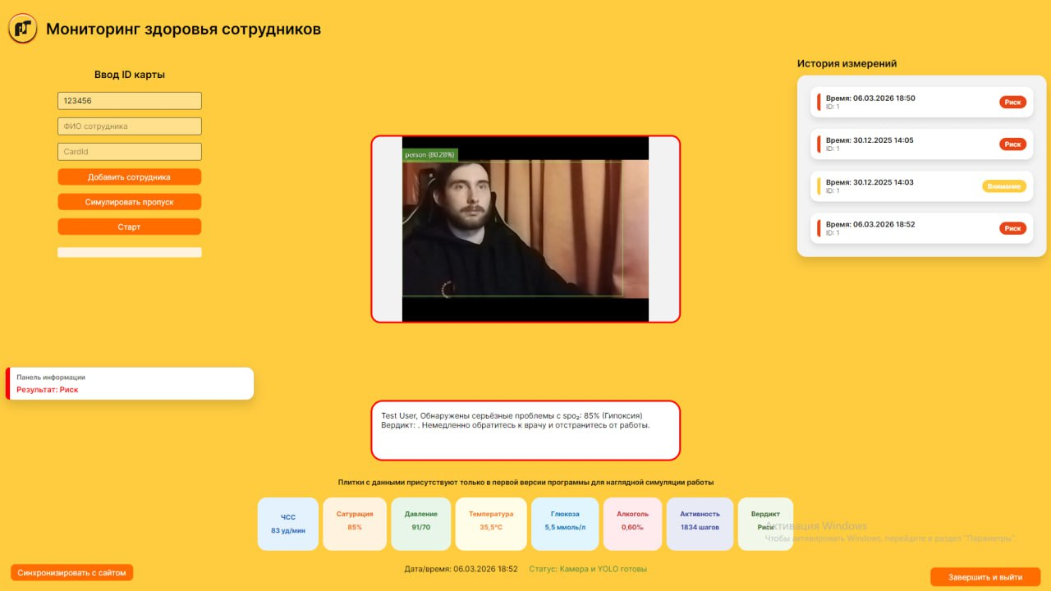
- Внешний вид интерфейса рабочего на стационарном блоке
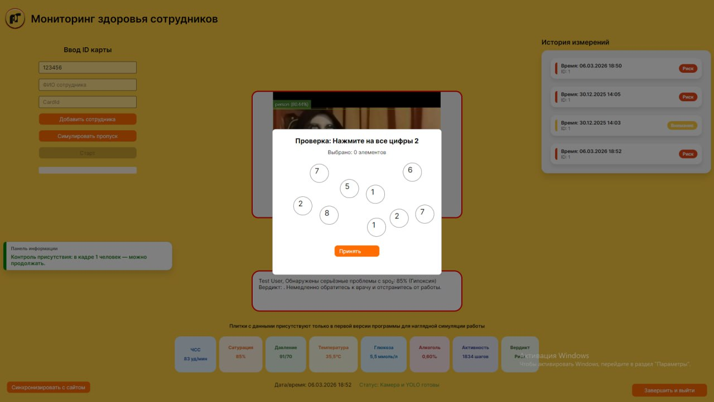
- Окно теста-CAPTCHA

Апробация
Для оценки работоспособности разработанного комплекса была проведена экспериментальная апробация устройства с участием группы добровольцев. Основной целью эксперимента являлась проверка корректности регистрации физиологических параметров и стабильности работы аппаратной части системы.
В испытаниях приняли участие 5 человек в возрасте 22–27 лет. Измерения проводились в условиях, приближенных к обычному рабочему режиму. Перед началом эксперимента участники проходили регистрацию параметров на стационарном блоке, после чего в течение определённого времени использовали носимый браслет.
В ходе эксперимента регистрировались следующие показатели:
- артериальное давление;
- температура тела;
- концентрация алкоголя в выдыхаемом воздухе;
- частота сердечных сокращений;
- уровень насыщения крови кислородом.
Ниже в таблице представлены данные, полученные перед началом рабочего дня.

№ | ЧСС (уд/мин) | SpO₂ (%) | t (°C) | АД (мм рт. ст.) | Этанол (мг/л)
1 | 72 | 98 | 36.5 | 120/80 | 0.00
2 | 76 | 97 | 36.7 | 118/79 | 0.02
3 | 68 | 99 | 36.5 | 122/82 | 0.00
4 | 81 | 97 | 36.8 | 125/83 | 0.01
5 | 74 | 98 | 36.6 | 119/78 | 0.00
Для проверки работоспособности системы и чувствительности датчика алкоголя был проведён дополнительный эксперимент. После регистрации исходных физиологических показателей один из испытуемых (под номером 1) принял 100 мл напитка крепостью 40 об. %, после чего через установленный промежуток времени была проведена повторная серия измерений с использованием стационарного блока и носимого браслета, эти данные представлены ниже в табл. 4.

№ | ЧСС (уд/мин) | SpO₂ (%) | t (°C) | АД (мм рт. ст.) | Этанол (мг/л)
1 | 87 | 98 | 36.7 | 131/87 | 0.59
2 | 79 | 97 | 36.8 | 120/80 | 0.01
3 | 71 | 99 | 36.6 | 124/83 | 0.00
4 | 84 | 97 | 36.9 | 129/85 | 0.01
5 | 77 | 98 | 36.7 | 121/79 | 0.00

В ходе эксперимента регистрировались артериальное давление, температура тела, концентрация этанола в выдыхаемом воздухе, частота сердечных сокращений и уровень насыщения крови кислородом. Полученные значения сравнивались с исходными показателями, зарегистрированными до приёма алкоголя.
Данный эксперимент позволил оценить способность разработанного комплекса фиксировать изменение состояния испытуемого и регистрировать наличие этанола в выдыхаемом воздухе.

Анализ полученных данных
Анализируя полученные данные, можно сказать, что система способна выдавать корректные данные о состоянии сотрудника. Значения физиологических параметров, зарегистрированные в ходе эксперимента, находятся в пределах нормальных диапазонов для здоровых людей. Незначительные различия между измерениями могут быть обусловлены естественными физиологическими колебаниями организма, а также условиями проведения эксперимента.
Повторные измерения, выполненные через несколько часов после первичной регистрации параметров, показали незначительные изменения показателей частоты сердечных сокращений, температуры тела и артериального давления. Подобные изменения являются ожидаемыми и могут быть связаны с физической активностью испытуемых, уровнем стресса или изменением условий окружающей среды.
В эксперименте с контролируемым приёмом алкоголя система зафиксировала увеличение концентрации этанола в выдыхаемом воздухе. При этом у испытуемого также наблюдалось некоторое изменение частоты сердечных сокращений и артериального давления. Полученные результаты подтверждают работоспособность подсистемы контроля алкоголя и демонстрируют возможность использования разработанного комплекса для выявления подобных факторов риска.
В целом проведённая апробация показала, что разработанный программно-аппаратный комплекс способен регистрировать основные физиологические параметры сотрудников и может быть использован для предварительной оценки их состояния перед началом и в процессе рабочей смены.
Важным стоит упомянуть, что данное устройство не является медицинским, не имеет сертификаций медицинского прибора и лишь может выдавать рекомендации о допуске сотрудника на рабочее место, итоговое решение должно оставаться за медицинским персоналом.

Заключение
В работе разработан автоматизированный программно-аппаратный комплекс для оценки состояния специалистов, выполняющих работы на опасных производственных объектах нефтегазовой отрасли. Система включает стационарный блок для регистрации артериального давления, температуры тела и концентрации алкоголя в выдыхаемом воздухе, а также носимый браслет для мониторинга частоты сердечных сокращений и уровня насыщения крови кислородом.
Проведённая апробация показала работоспособность устройства и возможность регистрации основных физиологических параметров сотрудников. Разработанный комплекс может применяться для предварительного контроля состояния персонала и повышения уровня промышленной безопасности на предприятиях нефтегазовой отрасли.

Список литературы
- Доклад о правоприменительной практике контрольной (надзорной) деятельности в области промышленной безопасности за 2024 год / Федеральная служба по экологическому, технологическому и атомному надзору. М., 2025. — URL: https://www.gosnadzor.ru (дата обращения: 10.03.2026).
- Datasheet MLX90614 Infrared Thermometer. Melexis, 2020.
- Datasheet MQ-3 Alcohol Sensor. Hanwei Electronics Group, 2018.
- Datasheet MAXM86161 Pulse Oximeter and Heart Rate Sensor. Analog Devices, 2022.
- ESP32 Technical Reference Manual. Espressif Systems, 2023.

